

**Комбинированный экспресс-тест FCoV Ag + FIP Ab – это иммунохроматографический тест для дифференциального диагноза наличия Коронавируса кошек Ag + Перитонита кошек Ab в фекалиях, рвоте, сыворотке, плазме крови или асцитной жидкости.**

**Принцип проведения теста**

Комбинированный экспресс-тест Коронавирус кошек Ag+ Перитонит кошек Ab основан на многослойном иммунохроматографическом анализе бокового потока. Испытательное устройство имеет два испытательных окна. Каждое испытательное окно имеет невидимую «Т» (тестовую) зону и «С» (контрольную) зону. Когда образец помещается в пробоотборное отверстие на устройстве, жидкость растекается по бокам на поверхности тест-полоски. Если при этом в образце имеется достаточно FCoV Ag и FIP Ab, то в соответствующем испытательном окне появится видимая «Т» полоса. «С» полоса должна всегда появляться после помещения образца в устройство, показывая достоверный результат. Тем самым, устройство может точно показывать наличие FCoV Ag + FIP Ab.

Интерпретация результатов 15-20 минут.

**Инструкция**

**1.     НАЗНАЧЕНИЕ**

Комбинированный экспресс-тест Коронавирус кошек Ag+ Перитонит кошек Ab - это иммунохроматографический тест для дифференциального диагноза наличия FCoV Ag + FIP Ab; Для FCoV Ag фекалии, рвота или ректальный смыв; Для FIP Ab плазма, сыворотка крови или асцитная жидкость.

**Время анализа:**15 - 20 мин

**Образец:**

**Для FCoV Ag:** Фекалии, рвота или ректальный смыв

**Для FIP Ab**: Плазма, сыворотка или асцитная жидкость

**2.     ПРИНЦИП ДЕЙСТВИЯ**

Комбинированный экспресс-тест Коронавирус кошек Ag+ Перитонит кошек Ab основан на многослойном иммунохроматографическом анализе бокового потока. Испытательное устройство имеет два испытательных окна. Каждое испытательное окно имеет невидимую «Т» (тестовую) зону и «С» (контрольную) зону. Когда образец помещается в пробоотборное отверстие на устройстве, жидкость растекается по бокам на поверхности тест-полоски. Если при этом в образце имеется достаточно FCoV Ag и FIP Ab, то в соответствующем испытательном окне появится видимая «Т» полоса. «С» полоса должна всегда появляться после помещения образца в устройство, показывая достоверный результат. Тем самым, устройство может точно показывать наличие FCoV Ag и FIP Ab.

**3.     СОСТАВ НАБОРА**

-       10 × пакетов из фольги, каждый из которых содержит 1 кассету и 2 пипетки;

-       10 × пробирок с буферным раствором (1.0 мл каждая); и 1 буферную капельницу

-       10 × палочек;

-       Инструкция.



**ВНИМАНИЕ! Вы можете ознакомиться с видео инструкцией перейдя по QR коду или ввести ссылку**

**www.ed-vet.com/video/**

**4.     ПРОЦЕДУРА ИСПЫТАНИЯ**

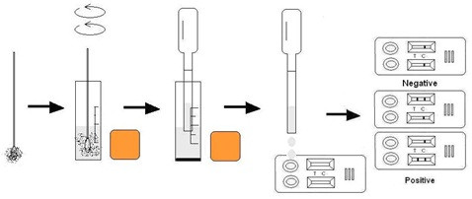 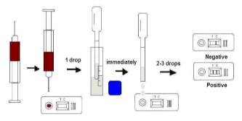

-       Соберите фекалии, ректальный смыв или рвотные массы с помощью стержня с тампоном из заднего прохода или с земли для FCoV Ag; Сыворотка, плазма крови или асцитная жидкость для FIP Ab

-       Поместите мокрый тампон в имеющуюся аналитическую буферную пробирку, встряхните ее, чтобы обеспечить хорошую экстракцию образца.

-       Выньте кассету из упаковки и положите ее горизонтально.

-       Последовательно капните 3 капли каждого образца экстракта в пробоотборное отверстие “S”.

-       Оцените результат через 15-20 минут.

**5.     ИНТЕРПРЕТАЦИЯ РЕЗУЛЬТАТОВ**

**Положительный**: Наличие обеих окрашенных полос “C” и “T”, независимо от того, Т полоса чистая или смазанная.

**Отрицательный:**Появляется только полоса «C».

**Недействительный:**В зоне «С» не появляется окрашенная полоса, независимо от того, появляется ли «Т» окрашенная.

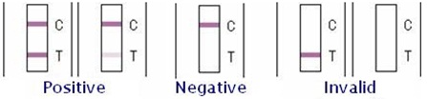

**6.     ХРАНЕНИЕ**

Тест-набор можно хранить при комнатной температуре.

**НЕ ЗАМОРАЖИВАТЬ**.

Не хранить тест-набор под прямыми лучами солнца.

**7.     МЕРЫ ПРЕДОСТОРОЖНОСТИ**

-      Для достижения лучших результатов, пожалуйста, строго соблюдайте данные инструкции.

-      До начала анализа все реагенты должны иметь комнатную температуру.

-      Вынимайте тест-кассету непосредственно перед применением.

-       Не используйте повторно тест-набор.

-       Не используйте тест-набор после истечения его срока годности, указанного на пакете.

-       Компоненты набора прошли качественный контроль в качестве стандартной единицы партии. Не смешивайте компоненты из разных лотов.